【单选题】
1历史人物不仅活在他所在的时代，更活在此后世世代代文人墨客的吟咏、题赞中，他们的形象因此而愈加丰满。以下诗句所题咏的人物中，哪一句与其他三句吟咏的不同（ B ）。
A.江东子弟多才俊，卷土重来未可知。
B.越王勾践破吴归，义士还家尽锦衣。
C.生当作人杰，死亦为鬼雄。
D.乌江不是无船渡，耻向东吴再起兵。
解析：A、C、D选项中的诗句都以项羽为主要叙述对象，而B选项出自李白的《越中览古》，叙述的是越王勾践卧薪尝胆最终灭掉吴国，与战士们衣锦还乡之事。与其他三项不同。故选B。

2.曹操、曹丕、曹植父子三人，都是汉末建安至三国魏时期的著名诗人。他们在诗歌创作上具有鲜明的时代特征。如曹操“老骥伏枥，志在千里。烈士暮年，壮心不已。”曹植“白马饰金羁，连翩西北驰。借问谁家子，幽并游侠儿。”请问，下列选项中能够概括这种诗歌风格的选项是： （A）
A 骨气奇高，辞采华茂。
B 厥旨渊放，归趣难求。
C 理过其辞，淡乎寡味。
D 才高辞盛，富艳难踪。
解析：
三曹父子代表的诗歌创作特征是“建安风骨”。以下选项皆出自南朝梁钟嵘所著的《诗品》，A指曹植；B阮籍；C永嘉谈玄之诗；D指谢灵运。
知识点一：建安风骨。建安为汉献帝年号，以曹操三父子为代表的创作反映了社会的动乱和民生的疾苦的同时，又表现了统一天下的理想和壮志，有着鲜明的时代特色。政治理想的高扬、人生短暂的哀叹、强烈的个性、浓郁的悲剧色彩、这些特点构成了“ 建安风骨 ”（也叫 “汉魏风骨”）这一时代风格 。魏国统治者曹氏父子都爱好和奖励文学，招揽文士，在他们周围聚集了众多作家。他们直接继承汉乐府民歌的现实主义传统，掀起一个诗歌高潮。
“风骨”一词最早大量应用于魏、晋、南朝的人物评论，大体上“风”偏重指精神气质，“骨”偏重于指骨骼形态，二者密不可分，合二为一为风骨。后引用到书画理论和文学评论之中。有南北朝刘勰的《文心雕龙·风骨》最为精到：“怊怅述情，必始乎风；沉吟铺辞，莫先于骨。故辞之待骨，如体之树骸；情之含风，犹形之包气。结言端直，则文骨成焉；意气骏爽，则文风生焉。”意思是端直的言辞结合骏爽的意气，形成格调劲健和艺术感染力强的“风骨”。

3.先秦的经史著作中的许多语句代代相习，沿用至今，成为今日约定俗成的固定词语。请问下列固定词语与其出自的原本对应正确的一项是____（ B ）
A五十步笑百步——《庄子》 B东道主——《左传》
C鱼与熊掌不可兼得——《战国策》 D士为知己者死——《国语》
解析：B出自《左传·烛之武退秦师》：“若舍郑以为东道主，行李之往来，共其乏困，君亦无所害。”故事是春秋时期，晋国公子重耳重回国执政，为报复郑国，与秦国联合出兵伐郑。郑文公派烛之武去劝秦穆公退兵，说郑国与秦国不相连，让郑国作为秦国的东道主去对付晋国，牵制晋国对秦国有好处。秦穆公认为有道理就立即撤军。
A项“五十步笑百步”出自《孟子》；C项“鱼与熊掌不可兼得”出自《孟子》；D项“士为知己者死”出自《战国策》

4.2016年8月16日，我国在酒泉卫星发射中心将世界首颗量子科学实验卫星“墨子号”发射升空。该卫星的命名与古代人物“墨子”有关。请问，以“墨子”为名的依据最可能是《墨子》书中的哪一个观点？ （ D ）
A克己复礼 B逍遥齐物 C敬天事鬼 D小孔成像
解析：首颗量子通信卫星以我国古代科学家墨子的名字来命名。墨子最早提出过光线沿直线传播的观点，进行了小孔成像实验。用他的名字命名以纪念他在早期物理光学方面的成就。
墨子最早通过小孔成像实验发现了光是直线传播的，第一次对光直线传播进行了科学解释——这在光学中是非常重要的一条原理，为量子通信的发展打下了一定的基础。墨子还提出了某种意义上的粒子论。光量子学实验卫星以中国科学家先贤墨子来命名，体现了中国的文化自信。
选项中A是儒家思想；B是庄子思想；C观点确实出自墨家，但不是“墨子号”命名的由来。

5.《水浒传》中有首诗：“天理昭昭不可诬，莫将奸恶作良图。若非风雪沽村酒，定被焚烧化朽枯。自谓冥中施计毒，谁知暗里有神扶。最怜万死逃生地，真是瑰奇伟丈夫。”主要是介绍了哪一章回的故事（ B ）。
A: 柴进门招天下客 林冲棒打洪教头
B: 林教头风雪山神庙 陆虞侯火烧草料场
C: 林冲水寨大并火 晁盖梁山小夺泊
D: 三山聚义打青州 众虎同心归水泊
解析：
“天理昭昭不可诬，莫将奸恶作良图。若非风雪沽村酒，定被焚烧化朽枯。自谓冥中施计毒，谁知暗里有神扶。最怜万死逃生地，真是瑰奇伟丈夫。”是《水浒传》第十回“林教头风雪山神庙 陆虞侯火烧草料场”的回前诗。

6.【双调】【新水令】大江东去浪千叠，引着这数十人、驾着这小舟一叶。又不比九重龙凤阙，可正是千丈虎狼穴。大丈夫心别，我觑这单刀会似赛村社。 以上材料选自关汉卿的某部杂剧作品，请问，这部作品中的主要角色是？ （ A ）
A关羽 鲁肃 B赵云 周瑜
C关羽 周瑜 D关羽 曹操
解析：
《单刀会》，正名《鲁子敬设宴索荆州 关大王独赴单刀会》，是元代大戏曲家关汉卿的杂剧作品。剧本写三国时关羽凭借智勇单刀前赴鲁肃所设宴会，最终安全返回的故事。全剧共四折。这段描写的是关羽在前去赴会路上的感受，作者通过刻画剧中人物的现实感受抒发自己的感情。面对面冲突到来之前，看似“闲笔”，却甚致力。“以意兴之所至为之”，“但摹写其胸中之感想与时代之情状”（王国维《宋元戏曲史》）。

7.我国自古重视家庭教育，留下了许多劝诫子孙后辈的名句名篇。请问，下列告诫子弟的名言与主人公对应错误的一项是 （ C ）
A静以修身，俭以养德。——诸葛亮
B闻义贵能徙，见贤思与齐。——陆游
C一粥一饭，当思来处不易．半丝半缕，恒念物力维艰。——朱熹
D求业之精，别无他法，日专而已矣。——曾国藩
解析：C项出自《朱子家训》。《朱子家训》的作者不是朱熹，而是明末清初江苏理学家朱柏庐。朱柏庐自幼致力读书曾考取秀才，志于仕途。入清遂不再求取功名，居乡教授学生并潜心程朱理学主张知行并进，一时颇负盛名。康熙曾多次征召，然均为先生所拒绝。曾用精楷手写数十本教材用于教学。潜心研究程朱理学，主张知行并进，躬行实践。《朱子家训》以“修身”、“齐家”为宗旨，集儒家做人处世方法之大成，思想植根深厚，含义博大精深。

8.“曲阜三孔”是我国著名的世界遗产，其中孔庙位于曲阜城正中央，是历代祭祀孔子的庙宇。中国古代共有十一位皇帝十九次出巡至孔庙，清代乾隆皇帝更是八次来到曲阜。请问最早参拜孔庙的帝王是：（ A ）
A汉高祖 B 魏文帝 C唐高宗 D宋真宗
解析：
孔庙的祭祀活动，最初起于孔子后裔，属于一般的家祭。公众祭孔活动则是始于汉代。汉高祖刘邦于汉高祖十二年（前195年）十二月，从沛县回京师长安，路过曲阜以太牢祀孔。从此开了帝王祭孔的先河。西汉有多位帝王参拜过孔庙。

9.孔子有弟子三千人，而孔门中弟子最优秀的十位又被称为“孔门十哲”，他们各有所长，下列选项中搭配正确的是：（ B ）。
A: 颜渊——政事 B: 子游——文学 C: 子贡——德行 D:子路——言语
解析：孔门十哲指的是孔子门下最优秀的十位学生（颜渊、闵子骞、冉伯牛、仲弓、宰我、子贡、冉有、季路、子游、子夏）的合称，受儒教祭祀。根据记载《论语·先进》载：“子曰：‘从我于陈蔡者，皆不及门也。德行：颜渊、闵子骞、冉伯牛、仲弓；言语：宰我、子贡；政事：冉有、季路；文学：子游、子夏。’”所以，A项中，颜渊应该对应德行；C项中，子贡应该对应言语；D项，子路对应的是政事。

10. 庄子作为道家学派的代表人物，以自己的人格魅力和言行举止对后世产生了重要影响。《庄子》中蕴含的哲学思考与艺术美感，也影响到了后世中国哲学的发展与文学作品的意蕴内涵。以下故事出自《庄子》的是（ B ）。
A.宠辱若惊
B.相濡以沫
C.滥竽充数
D.守株待兔
提示：A选项出自《老子》，B选项出自《庄子》，C、D选项出自《韩非子》。

11.古代对农历的每个月份都有很多别称，有的因为避讳，有的来源于节日，还有因为植物。那么，对于农历六月，以下哪个选项是其别称：（ B ）。
A: 端月 B: 荷月 C: 蒲月 D: 余月
解析：
B项中，唐代王昌龄的《采莲曲》中有“荷叶罗裙一色裁，芙蓉向脸两边开。”这出污泥而不染的莲叶，在暑月为人们带来阵阵凉意，故把六月称为荷月。A项中，正月又称端月，那是秦朝为避始皇之忌讳，正与嬴政的“政”谐音，故而把正月改为端月。C项中，五月五日为端午节，旧时农家用菖蒲叶与艾叶等扎悬于门首，用以驱邪，因称五月为蒲月。D项中，四月的别称叫余月。《尔雅·释天》说：“四月为余。”郝懿行义疏云：“四月万物皆生枝叶，故曰余。余，舒也。”四月还有余月、槐月、孟夏、阴月、梅月、初夏、正阳等别称。

12. 古诗词中关于音乐的描写，精彩之处往往令人有恍若置身其间，这种语言文字和音乐达到了通融的境界。以下诗句中，不是描写音乐的是（ C ）。
A.昆山玉碎凤凰叫，芙蓉泣露香兰笑。
B.喧啾百鸟群，忽见孤凤凰。
C.孤鸿号外野，翔鸟鸣北林。
D.大珠小珠落玉盘，嘈嘈切切错杂弹。
解析：A选项是李贺描写聆听箜篌的感受，B选项写韩愈听颖师弹琴的感受，C选项是阮籍夜中不寐，听闻野外林中鸟鸣叫的情景，D选项是白居易描写聆听琵琶时的感受。四个选项中只有C选项不是描写乐器的声音，故答案选C。

13. 明清小说中包含众多丰富而鲜明的人物形象。比如《红楼梦》中的林黛玉，以爱哭而为人们所熟知。那么，下列选项中哪一个人物又是以爱笑而闻名的呢？ （D）
A 杜十娘 《警世通言》
B 金翠莲 《水浒传》
C 金玉奴 《喻世明言》
D 婴宁 《聊斋志异》
解析：《婴宁》是清文学家蒲松龄创作的文言短篇小说，收录于《聊斋志异》卷二，该篇小说写了书生王子服郊游遇到狐女婴宁，一见倾心、相思成疾，最终得谐鱼水的故事。作品借助婴宁这一天真烂漫、以笑著称的少女形象的刻画，表达了对封建礼教窒息女子天性的愤懑
14. 水浒英雄虽然“八方共域，异性一家”，但他们生活的地域主要在北方。在梁山一百零八将中，籍贯不明的只有21人，其余87人遍及今天的山东、河南、河北、江苏等全国13个省市，其中山东人最多。请问以下梁山好汉中，祖籍不是山东的是：（D ）
A宋江 B阮小七 C李逵 D史进
解析：史进在原著中是华州华阴县人，今在陕西。
其他人物：宋江，济州府郓城县宋家村（今属山东菏泽）；李逵：济州府沂水县百丈村（今属山东临沂）；阮小七：济州府郓城县石碣村（今属山东菏泽）。

15.对联相传起于五代后蜀主孟昶(chǎng)，它是中国传统文化的瑰宝。时至今日，对联依然有着广泛的应用：过春节要贴春联，办喜事要贴喜联。下列哪个选项中的对联最适合用来激励高考学子： （ D ）
A: 上联：站三尺讲台，传李杜韩柳诗文
下联：握一支粉笔，授孔孟老庄学问
B: 上联：舞风翔鸾旌歌闹处处迎新
下联：披星戴月紫竹宁岁岁登高
C: 上联：先师功德垂青史
下联：儒学精华照五洲
D: 上联：霜刃新磨亮剑当歌天下白
下联：云峰直上骋怀不负少年雄
解析：D项中，毛泽东名句“一唱雄鸡天下白，万方乐奏有于阗”用以比喻东方欲晓，盛世将临。上联霜刃新磨、枕戈待旦，意欲一舞剑器动四方，可谓张力十足。且下联登峰骋怀，以“云峰直上”起，顺延“天下白”的气势，以“少年雄”结，表达了对考生的祝愿以及对未来的期待。与唐代著名诗人李贺“雄鸡一声天下白，少年心事当拿云”的不朽诗句暗合。该联大气磅礴、对仗工整，音韵抑扬顿挫，节奏明快自然。将高考的激烈、学子的壮志凝结其中，表达了祝福与希冀。
A项，是赞赏英雄的对联。B项，是赞美教师的对联。C项，是赞美孔子的对联。

16. 苏轼不仅是我国古代优秀的思想家、文学家，而且在成语的推陈出新方面也成就斐然。下列选项中不是出自苏轼作品的成语是（ B ）。
A: 令人喷饭 B: 浮生若梦 C: 不时之需 D: 人生如梦
解析：
A项中的“令人喷饭”，形容事情或说话十分可笑。出自苏轼的《文与可画筼筜谷偃竹记》：“与可是日与其妻游谷中，烧笋晚食，发函得诗，失笑喷饭满案。”C项中的“不时之需”，用来指随时的，不是预定时间的需要。出自苏轼《后赤壁赋》：“我有斗酒，藏之久矣，以待子不时之需。”D项中的“人生如梦”，是说人的一生就好象一场梦，比喻世事无定，生命短促。这是人们对于人生短暂的感叹和珍稀，珍惜当下。出自苏轼《念奴娇·赤壁怀古》：“人生如梦，一尊还酹江月。”
B项中的“浮生若梦”，把人生当作短暂虚幻的梦境，是说世事无定，生命短促，如梦幻一般。出自唐代李白的《春夜宴从弟桃花园序》:“夫天地者，万物之逆旅也；光阴者，百代之过客也。而浮生若梦，为欢几何。”

17. 俗语“一个唱红脸，一个唱白脸。”指两人扮演亲和和严肃的两种角色，共同解决矛盾冲突。“红脸”和“白脸”都与京剧中“净”角的脸谱颜色有关。通常不同脸谱颜色代表不同的人物性格。请问，下列京剧中的人物性格与其脸谱颜色不对应的一组是（ D ）
A窦尔敦（《连环套》）——蓝色 B宇文成都（《晋阳宫》）——黄色
C赵高（《宇宙锋》）——白色 D二郎神（《闹天宫》）——红色
解析：二郎神是神仙妖鬼，应该用金色脸谱。

18.各行各业都在自己的领域内不定期的组织召开学术研讨会，与让会者进行交流切磋，以便取长补短，促进共同进步。如果在古代召开的一次学术研讨会，下列选项中的哪两位最不可能进入同一会场？（ C ）。
A:虞世南 欧阳询 B:华佗 张仲景 C:李时珍 徐霞客 D:苏轼 黄庭坚
解析：C项李时珍是明代医药学家，宋应星是明代自然技术科学家。
A项中的虞世南和欧阳询都是唐代的著名书法家，两人生活在同一时期。
B项中的华佗和张仲景都是建安时期的医者，二人的生活年代有重合处。
华佗，东汉末年著名的医学家。华佗与董奉、张仲景并称为“建安三神医”。少时曾在外游学，行医足迹遍及安徽、河南、山东、江苏等地，钻研医术而不求仕途。他医术全面，尤其擅长外科，精于手术。并精通内、妇、儿、针灸各科。华佗被后人称为“外科圣手”、“外科鼻祖”。
张仲景，东汉末年著名医学家，被后人尊称为“医圣“。张仲景广泛收集医方，写出了传世巨著《伤寒杂病论》。它确立的辨证论治原则，是中医临床的基本原则，是中医的灵魂所在。
D项中的苏轼和黄庭坚都是宋代的著名文学家、书法家。

19 《水浒传》中的梁山好汉都有各自的绰号，这些绰号有的是有的描述人物的性格特征，如“智多星”吴用、“拼命三郎”石秀等；有的是用动物来指代人物外貌和个性，如李“青面兽”杨志、“矮脚虎”王英等。请问，下列哪一组梁山好汉的绰号全部与著名历史人物有关？ （ C ）
A鲁智深、武松、林冲 B柴进、花荣、戴宗
C花荣、杨雄、孙立 D吕方、郭胜、朱贵
解析：C项中花荣号称“小李广”；杨雄号称“病关索”；孙立号称“病尉迟”。只有他们三人的称号与前代人物有关。
其他称号：“花和尚”鲁智深，“行者”武松，“豹子头”林冲，“小旋风”柴进，“神行太保”戴宗，“小温侯”吕方，“赛仁贵”郭胜，“旱地忽律”朱贵。

- 中国的书法艺术是中华文明中璀璨的明珠，涌现出很多优秀的书法家和书法作品，在下列选项中，书法家与作品对应的错误的一组是（ D ）。
A: 王羲之——《兰亭集序》 B: 柳公权——《玄秘塔碑》
C: 米 芾——《蜀素帖》 D: 张 旭——《祭侄文稿》
解析：《祭侄文稿》是唐代书法家颜真卿追祭从侄颜季明的草稿，是行书代表作。
张旭，字伯高，一字季明，汉族，唐朝开元、天宝时在世，曾任常熟县尉。以草书著名，与李白诗歌，裴旻剑舞，称为“三绝”。诗亦别具一格，以七绝见长，与李白、贺知章等人共列饮中八仙之一。与贺知章、张若虚、包融号称“吴中四士”。书法与怀素齐名。其性好酒，据《旧唐书》的记载，每醉后号呼狂走，索笔挥洒，时称张颠，被后世尊称为“草圣”。主要作品有《饮中八仙歌》、《古诗四帖》、《肚痛帖》等。

- 电视剧《三生三世十里桃花》片尾曲《凉凉》化用了不少的古典诗词。“夭夭桃花凉/前世你怎舍下/这一海心茫茫/还故作不痛不痒不牵强/都是假象/凉凉夜色为你思念成河/化作春泥呵护着我”，在这段节选的歌词中，化用了多首诗歌，下列选项中哪一首诗歌未在歌词体现（ B ）。
A：《诗经·国风·周南·桃夭》
B：李煜《浪淘沙令·帘外雨潺潺》
C：杜牧《秋夕》
D：龚自珍 《己亥杂诗·其五》
解析：
“夭夭桃花凉”——《诗经·国风·周南·桃夭》“桃之夭夭，灼灼其华。之子于归，宜其室家。” 《桃夭》出自我国第一部诗歌总集《诗经》，《毛诗序》说：“《桃夭》，后妃之所致也。不妒忌，则男女以正，婚姻以时，国无鳏民也。”以为与后妃君王有关。现代学者一般不取《毛诗序》的观点，而认为这是一首祝贺年青姑娘出嫁的诗。全诗三章，每章四句，以桃花起兴，为新娘唱了一首赞歌。全诗语言精练优美，不仅巧妙地将“室家”变化为各种倒文和同义词，而且反复用一“宜”字，揭示了新嫁娘与家人和睦相处的美好品德，也写出了她的美好品德给新建的家庭注入新鲜的血液，带来和谐欢乐的气氛。
“凉凉夜色为你思念成河”——杜牧《秋夕》“天阶夜色凉如水，卧看牵牛织女星。”《秋夕》是唐代诗人杜牧创作的一首七言绝句，是一首宫怨诗，“银烛秋光冷画屏，轻罗小扇扑流萤。天阶夜色凉如水，坐看牵牛织女星”。这首诗描写一名孤单的宫女，于七夕之夜，仰望天河两侧的牛郎织女，不时扇扑流萤，排遣心中寂寞，反映了宫廷妇女不幸的命运，表现了一位官女举目无亲、百无聊赖的苦闷心情。
“化作春泥呵护着我”——龚自珍《己亥杂诗·其五》“落红不是无情物，化作春泥更护花。” 这首诗是龚自珍最著名的代表作之一，“浩荡离愁白日斜，吟鞭东指即天涯。落红不是无情物，化作春泥更护花”。这首诗的含义主要体现在两个方面，一方面抒发了诗人离京南返时的愁绪，另一方面表达了诗人虽已辞官赴天涯，但仍决心为国效力，流露了作者效忠朝廷与国家的深沉丰富的思想感情。

- 屈原是我国历史上伟大的爱国主义诗人，也是浪漫主义文学的奠基人，被誉为“辞赋之祖”。他是“楚辞”这一文体的创立者和代表作者，那么以下不属于屈原辞赋作品的是
（ C ）
A.沅有芷兮澧有兰，思公子兮未敢言。
B.帝高阳之苗裔兮，朕皇考曰伯庸。
C.登兹楼以四望兮，聊暇日以销忧。
D. 亦余心之所善兮，虽九死其犹未悔。
提示：C选项出自东汉王粲的《登楼赋》。A选项出自屈原《九歌·湘夫人》，B选项选自屈原《离骚》，D选项出自屈原《离骚》。故选C。

23. 一代才女李清照，曾经拥有过甜蜜美好的爱情婚姻。下列选项中，创作于李清照与赵明诚婚后甜蜜期的作品是 （ C ）
A:《点绛唇·蹴罢秋千》
B:《如梦令·昨夜雨疏风骤》
C:《醉花阴·重阳》
D:《声声慢》
答案：
C项，《醉花阴·重阳》：“薄雾浓云愁永昼，瑞脑消金兽。佳节又重阳，玉枕纱厨，半夜凉初透。东篱把酒黄昏后，有暗香盈袖。莫道不销魂，帘卷西风，人比黄花瘦。” 这首词是李清照前期的怀人之作。宋徽宗建中靖国元年，十八岁的李清照嫁给太学生赵明诚，婚后不久，丈夫便“负笈远游”，深闺寂寞，她深深思念着远行的丈夫。崇宁二年，时届重九，人逢佳节倍思亲，便写了这首词寄给赵明诚。传说李清照将此词寄给赵明诚后，惹得明诚比试之心大起，遂三夜未眼，作词数阕，然终未胜过清照的这首《醉花阴》。
A项，《点绛唇·蹴罢秋千》：“蹴罢秋千，起来慵整纤纤手。露浓花瘦，薄汗轻衣透。见客入来，袜刬金钗溜。和羞走，倚门回首，却把青梅嗅。”这描写了李清照少女时期初次情感的萌动与娇羞，层次鲜明，曲折多变，把一个闺阁女子的含羞、好奇、爱恋与活泼表现的淋漓尽致。由于生活安定，家庭富足，此时的李清照作品风格是欢快活跃的。
B项，《如梦令·昨夜雨疏风骤》：“昨夜雨疏风骤，浓睡不消残酒。试问卷帘人，却道海棠依旧。知否，知否？应是绿肥红瘦。” 这首《如梦令·昨夜雨疏风骤》是李清照的早期作品。根据陈祖美编的《李清照简明年表》，此词作于宋哲宗元符三年（1100年），而李清照是宋徽宗建中靖国元年(1101年)与赵明诚结婚的。这首小令，有人物，有场景，还有对白，充分显示了宋词的语言表现力和词人的才华。小词借宿酒醒后询问花事的描写，曲折委婉地表达了词人的惜花伤春之情，语言清新，词意隽永。
D项，《声声慢》：“寻寻觅觅，冷冷清清，凄凄惨惨戚戚。乍暖还寒时候，最难将息。三杯两盏淡酒，怎敌他、晚来风急！雁过也，正伤心，却是旧时相识。满地黄花堆积，憔悴损，如今有谁堪摘？守著窗儿，独自怎生得黑！梧桐更兼细雨，到黄昏、点点滴滴。这次第，怎一个愁字了得！” 靖康之变后，李清照面对国破，家亡，夫死，伤于人事。这时期她的作品再没有当年那种清新可人，浅斟低唱，而转为沉郁凄婉，主要抒写她对亡夫赵明诚的怀念和自己孤单凄凉的景况。此词便是这时期的典型代表作品之一。

24.《春秋》是东周时期鲁国的国史，经孔子修订而成，是中国古代儒家典籍“六经”之一。由于《春秋》言辞隐晦，后人难以阅读。为了更好地阐释《春秋》经文的微言大义，很多学者为其著书诠释。其中流传最广泛的是“春秋三传”。请问，下列选项中哪一项不属于“《春秋》三传”？ （ B ）
Ａ《左氏春秋》 Ｂ《吕氏春秋》 Ｃ《公羊春秋》 Ｄ《谷梁春秋》
解析：《春秋三传》：是《春秋左氏传》《春秋公羊传》《春秋谷梁传》的合称。《春秋》经文言简义深，如无注释，则无法理解。注释《春秋》的书，有左氏、公羊、谷梁三家，另有邹氏、夹氏二家，早在汉朝即已失传。所以自汉至今，学者仅仅凭借“三传”研读《春秋》。《春秋》是记事的，后多散佚，仅留下孔子整理的鲁国《春秋》，汉代有重新编撰整理的“春秋三传”，即《公羊传》《谷梁传》《左传》，且都是编年体史书。

25. 诚信，是中华民族传承了几千年的美德。下面列出的关于诚信的名言中，不属于先秦诸子言论的是（ C ）。
A: 轻诺必寡信。
B: 民无信不立。
C: 有所期诺，纤毫必偿；有所期约，时刻不易。
D: 不精不诚，不能动人。
解析:“有所期诺，纤毫必偿；有所期约，时刻不易”，出自宋代袁采的《袁氏世范》，意思是，答应别人的承诺，一丝一毫也不能少；与别人约好的时间，一刻也不能更改。《袁氏世范》比颜之推的《颜氏家训》少些道学气，清新雅致、能沁人心脾的作品总是更具有亲和力的。A项“轻诺必寡信”，出自《老子》；B项“民无信不立”，出自《论语》；D项“不精不诚，不能动人”出自《庄子》。

- 酒和茶，从古至今一直是中国人生活中不可或缺的日常用品，中国古代的文人更是将酒或茶与文学创作联系起来。比如李白，即是诗仙，又是酒仙，既可与朋友相聚豪饮“将进酒，杯莫停。”“会须一饮三百杯”，也可一人“花间一壶酒，独酌无相亲。”可以说，无酒便无诗。但凡事也有例外，古代诗人中也有不好酒的人，请问，下列诗人中，哪一位是不好酒的诗人呢？ （ D ）

A曹操 B苏轼 C李清照 D皎然

解析：皎然，人称“诗僧”，唐代诗人，俗姓谢。爱茶成僻，写下了许多富有韵味的茶诗，如《饮茶歌诮崔石使君》：
越人遗我剡溪茗，采得金芽爨金鼎。
素瓷雪色飘沫香，何似诸仙琼蕊浆。
一饮涤昏寐，情思爽朗满天地;
再饮清我神，忽如飞雨洒清尘;
三饮便得道，何须苦心破烦恼。
此物清高世莫知，世人饮酒徒自欺。
愁看毕卓瓮间夜，笑向陶潜篱下时。
崔侯啜之意不已，狂歌一曲惊人耳。
孰知茶道全尔真，唯有丹丘得如此。
“茶道”一词，出于此诗。
其他选项的诗人关于酒的诗歌：
《三国演义》中有很多关于曹操以酒识人的例子。比如温酒斩华雄，当袁绍听说关羽只是一个弓马手，认为他没有资格出战的时候，曹操却“酾热酒一杯，与关公饮了上马”;在煮酒论英雄时，曹操傲视群雄，视袁绍、袁术、吕布、刘表等辈为冢中枯骨，唯独将惶惶如丧家之犬的刘备与自己一同称为旷世英雄;在大宴铜雀台时，曹操让本族子弟和外姓武将比射，以西川红锦战袍一领作为酬谢，当两边人马争执不下时，他命各赐蜀锦一匹，诸将各各称谢，轮次把盏。
苏轼很喜欢与友人聚饮，他在《超然台记》中写道：超然台“高而安，深而明，夏凉而冬温。雨雪之朝，风月之夕，余未尝不在，客未尝不从”，只要大家志趣相投， “铺糟啜醨，皆可以醉，果蔬草木，皆可以饱”。喝到兴头上，他则或歌或书，再与友人四处踏访，兴尽乃归。《春渚纪闻》“无以侑酒，西邻耕牛适病足，乃以为 炙。饮既醉，遂从东坡之东直出，至春草亭而归，时已三鼓矣”。
苏轼也与亲人饮酒。苏轼所作《游白水书付过》记他与儿子苏过饮酒，在夜游之 后，他们“到家二鼓，复与过饮酒，食余甘煮菜”。苏辙亦不善饮，惟骨肉情深，加之散多聚少，一旦相逢，兄弟俩还是免不了喝上几杯。《山家清供》记他与苏辙饮酒：“东坡一夕与子由饮，酣甚，捶萝菔烂煮，不用他料，只研白米为糁，食之。”苏轼的第二任妻子王闰之也 能喝一点酒，这在苏轼写给李之仪的一封信中提到，他“酌酒与妇饮”。王闰之对丈夫饮酒持理解和支持的态度，苏轼在一首诗中写到：当苏轼要饮酒时，王闰之 “……洗盏当我前。大胜刘伶妇，区区为酒钱。”《后赤壁赋》写友人得到鱼，诉之苏轼。苏轼便回家告诉王闰之，王闰之说：“我有斗酒，藏之久矣，以待子不时 之需。”《侯鲭录》中也有黄州张从惠请苏轼夫妻饮酒的记载。
值得一提的是，苏轼不仅会鉴别酒，而且会酿酒，会制作药酒。在《超然台记》中他 说：“撷园蔬，取池鱼，酿秫酒，瀹(煮)，脱粟而食之。”在黄州他制过蜜酒，在汴京制过洞庭春色酒，在定州制过中山松醪。若将苏轼称为酿酒师，是名副其实 的。在《东坡志林》中，他详细地记下了蜜酒的制作过程，对后人酿酒，必有裨益。他晚年被贬到惠州，见到岭南的百姓自行酿酒。当时岭南尚未有效开发，瘴气威 胁着人们的健康，当地人便制作了一种桂酒，饮之可以抵御瘴毒。苏轼向当地人学习制作桂酒，并以他广博的学识，对桂酒的配方和制作方法进行了改进，使桂酒色 香味俱全，疗效更好。
苏轼对真一酒尤为珍爱。道家将人的元气、丹田都称为“真一”，以“真一”名酒，使这种酒增加了几分神秘色彩。苏轼制作 真一酒，是得之于罗浮山道士邓守安的真传。苏轼在《记授真一酒法》中记叙了这件事，邓道士“袖出一书授予，乃真一法及修养九事”。在给建安徐得之的一封信 中，苏轼详细地记述了真一酒的制作方法。酿制而成的真一酒，“成玉色，自然香味，绝似王太驸马家碧玉香也”。苏轼认为，真一酒有强身健体、除虑排忧之效。 他的《真一酒并引》写道：喝了真一酒，“晓日著颜红有晕，春风入髓散无声”；《真一酒歌并引》称：“酿为真一和而庄，三杯俨如侍君王。湛然寂然非楚狂，终 身不入无功乡。”饮真一酒是一种享受，使人心境平和，放弃对功名利禄的追求。由于长年的实践，苏轼对酿制酒颇有心得，于是他写出了《东坡酒经》一文，对后 人酿酒提供了有益的借鉴。
论酒量，苏轼远不能称为海量，不足以与自称“酒中仙”的李白相比。
苏轼喝酒，能注意掌握分寸，即使 醉了，也往往处于一种似醉实醒的状态，或者叫作酒醉心明白。在一首《饮酒诗》中，他说：“吾饮酒至少，尝以把盏为乐，往往颓然坐睡，人见其醉，而吾中了 然，盖莫能名其为醉其为醒也。”俗话“酒醉真君子”，仿佛可以从苏轼找到一个注脚。在《谢苏自之惠酒》中，他反对韩愈“高士例须怜曲蘖”的说法，提出“曲 蘖未必高士怜”，赞同庄子的看法，认为要做高人达士，应该“全酒未若全于天”。他指斥杜甫《醉中八仙歌》将酒徒视为仙人，表明自己的饮酒态度是：我今不饮 非不饮，心月皎皎常孤圆。有时客至亦为酌，琴虽未去聊忘弦。
李清照
《如梦令》：常记溪亭日暮，沉醉不知归路。兴尽晚回舟，误入藕花深处。争渡，争渡，惊起一滩鸥鹭。
《醉花阴》：薄雾浓云愁永昼，瑞脑消金兽。佳节又重阳，玉枕纱厨，半夜凉初透。东篱把酒黄昏后，有暗香盈袖。莫道不消魂，帘卷西风，人比黄花瘦。
《声声慢》：寻寻觅觅，冷冷清清，凄凄惨惨戚戚。乍暖还寒时节，最难将息。三杯两盏淡酒，怎敌他、晓来风急？雁过也，正伤心，却是旧识相识。满地黄花堆积、憔悴损，如今有谁堪摘？守着窗儿，独自怎生得黑？梧桐更兼细语，到黄昏、点点滴滴。这次第，怎一个愁字了得？
根据粗略统计发现，在李清照所有的传世作品中，提到过喝酒的占了百分之七十左右。李清照喜欢喝酒，还经常喝醉，这从她的少女时代开始，一直到她的老年，一贯如此。

- 古人的智慧在几千年的流传中逐步经典化，而这些饱含着哲理的语句，也成为激励我们修身立己、面对苦难的座右铭。以下名言中，出自五经的选项是？ （B）
A. 吾生也有涯，而知也无涯。
B.天行健，君子以自强不息；地势坤，君子以厚德载物。
C.合抱之木，生于毫末；九层之台，起于累土。
D.骐骥一跃，不能十步；驽马十驾，功在不舍。锲而舍之，朽木不折；锲而不舍，金石可镂。

解析：A选项出自《庄子》，B选项出自《周易》，C选项出自《老子》，D选项出自《荀子》。五经分别是《诗》、《书》、《礼》、《易》、《春秋》，而《庄子》、《老子》、《荀子》不在其列。答案选B。

- 先秦时期的学术流派和代表人物对后世的哲学、文学甚至历朝历代人物性格与命运都产生了重要的影响，他们至今仍然在中国文化中扮演着重要的角色，成为我们中华民族屹立于世界的文化软实力。以下诸子名言，属于道家学派的是（ D ）。
A.百战百胜，非善之善者也；不战而屈人之兵，善之善者也。
B.富贵不能淫，贫贱不能移，威武不能屈：此之谓大丈夫。
C.岁寒，然后知松柏之后凋也。
D. 是以圣人后其身而身先，外其身而身存。

解析：A选项出自《孙子兵法》中“不战而屈人之兵”。B选项出自《孟子·滕文公下》。C选项出自《论语》。题干问及“道家学派”的言论，答案选D。

29.农谚是古代劳动人民在长期的生产生活实践中，积累了丰富的经验，总结并流传下来的，用来指导他们的生产。古时候农业很不发达，农民靠天吃饭，所以农业谚语还与气象有着密切的关系。请问下列古今农谚中，出现最早的是：（ B ）
A寒来暑往，秋收冬藏。
B春日载阳，有鸣仓庚。
C九九加一九，耕牛遍地走。
D今冬麦盖三层被，来年枕着馒头睡。
解析：A项“寒来暑往，秋收冬藏”出自《千字文》。《千字文》由南北朝时期梁朝散骑侍郎、给事中周兴嗣编纂、一千个汉字组成的韵文。
B项出自《诗经·七月》“七月流火，九月授衣。春日载阳，有鸣仓庚。女执懿筐，遵彼微行，爰求柔桑。春日迟迟，采蘩祁祁。女心伤悲，殆及公子同归。”
C出自“九九歌”。“九九”之说，早在南北朝时就有了。当时中国民间从冬至日数起，到九九八十一天，寒冷的日子就过完了。而这（九九歌）大约起源于宋代。到了明代已很流行了，而《九九歌》在中国民间流行时，却有不同的版本，内容及详略均不同。我们看看明代的《九九歌》的不同说法，十分有趣。
明代《五杂俎》记载了当时《九九歌》的一种说法：“一九二九，相逢不出手；三九二十七。篱头吹觱篥（指大风吹篱笆发出很大的响声，觱篥bìlì是我国古代北方少数民族的乐器名。）；四九三十六，夜眠如露宿（指天冷，在屋内睡觉却像在露天睡觉一样冷。）；五九四十五，太阳开门户；六九五十四，贫儿争意气；七九六十三，布纳担头担（指天热了，脱掉衣服担着。）；八九七十二，猫犬寻阴地；九九八十一，犁耙一齐出。”有的地方《九九歌》则没这么复杂：“一九二九，相逢不出手；三九四九，围炉饮酒；五九六九，访亲探友；七九八九，沿河看柳。”而目通俗易记。
D项是当代农谚。在北方，一层厚厚而疏松的积雪，像给小麦盖了一床御寒的棉被。雪中所寒的氮素，易被农作物吸收利用。雪水温度低，能冻死地表层越冬的害虫，也给农业生产带来好处，来年收获就多。所以有一句农谚“冬天麦盖三层被，来年枕着馒头睡。”

30.山东作为孔孟故里，历来都是文化重镇，也在漫长的历史发展过程中创作出了令人瞩目的文学作品。以下选项中哪一项的作者是山东籍？ （C）
A.《世说新语》
B.《红楼梦》
C.《聊斋志异》
D.《水浒传》
解析：A选项《世说新语》的作者是南朝刘宋宗室文学家刘义庆，原籍彭城（今江苏徐州）。B选项《红楼梦》的作者为曹雪芹、高鹗。曹雪芹名沾，字梦阮，号雪芹，又号芹溪、芹圃，籍贯沈阳 （一说辽阳），生于南京，约十三岁时迁回北京。出身于清代内务府正白旗包衣世家。高鹗为汉军镶黄旗内务府人。祖籍铁岭（今属辽宁）。C选项《聊斋志异》作者为蒲松龄，字留仙，号柳泉居士，世称聊斋先生，山东淄川（今属淄博）人。D选项作者为施耐庵，原名彦端，字肇瑞，号子安，别号耐庵。元末明初作家，今江苏兴化人。答案选C。

31.下面这幅图片中的建筑是我国古代文人墨客经常歌咏的地点，范仲淹曾对其感慨：“居庙堂之高则忧其民；处江湖之远则忧其君。”下列哪一项描写的也是这一建筑？ （A）
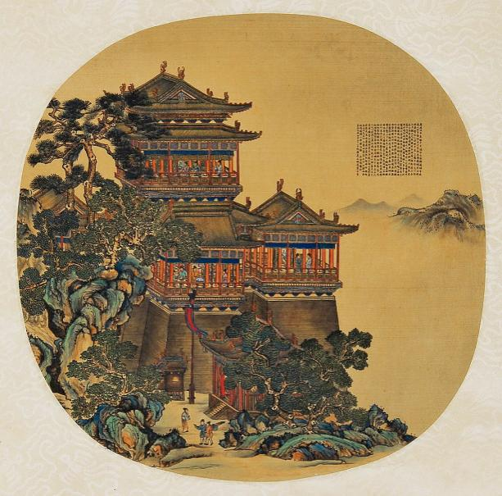
Ａ．雁引愁心去，山衔好月来。
Ｂ．落霞与孤鹜齐飞，秋水共长天一色。
Ｃ．楚思淼茫云水冷，商声清脆管弦秋。
Ｄ．画栋朝飞南浦云，珠帘暮卷西山雨.
解析：上图是岳阳楼。四项都出自唐诗。A出自李白《与夏十二登岳阳楼》：“楼观岳阳尽，川迥洞庭开。雁引愁心去，山衔好月来。云间连下榻，天上接行杯。醉后凉风起，吹人舞袖回。”
B项出自王勃《滕王阁序》；C项出自白居易《卢侍御与崔评事为予于黄鹤楼置宴宴罢同望》；D项出自王勃《滕王阁诗》。

32. 如果你是一位导演，要拍摄一部明代代古装剧，你不会选择下列物品中哪一件瓷器作为屋内道具（ C ）。
A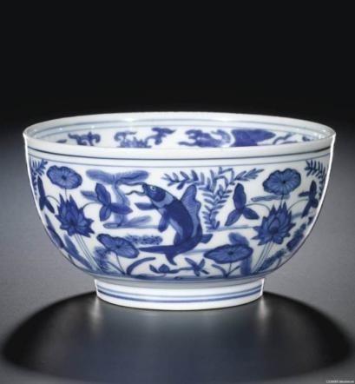 B 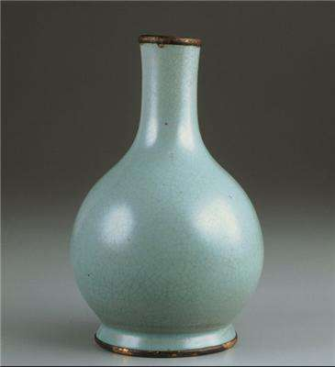
C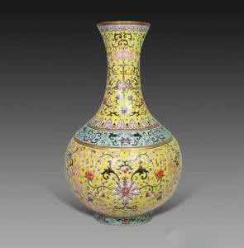 D 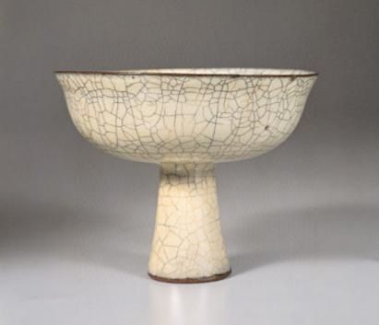
解析：A是青花瓷，最早唐代出现；B是宋代景德镇青白瓷；C是清代粉彩；D是宋代哥窑珍贵的“金丝铁线”瓷器。
知识点一：宋瓷。宋朝是个有特殊的朝代，虽然军力积弱，但两宋生产力空前高涨。宋朝文化也走到了一个比较华化的鼎盛时期，传统士族的审美观也达到了一个相对纯粹的高峰，以皇族为代表的士族，催生了一大批的艺术品行当，比如书法、绘画、瓷器，相对之前都有突破。宋代是中国的瓷器艺术臻于成熟的时代。宋瓷在中国陶瓷工艺史上，以单色釉的高度发展著称，其色调之优雅，无与伦比。当时出现了许多举世闻名的名窑和名瓷，被西方学者誉为“中国绘画和陶瓷的伟大时期”。
青白瓷：青白瓷也叫“影青”、“隐青”、“映青”。指的是釉色介于青白二色之间，青中泛白、白中透青的一种瓷器。在灿若繁星的宋代各大名窑中，景德镇青白瓷以其“光致茂美”、“如冰似玉”的釉色名满天下，而其中以湖田窑烧造的青白瓷最为精美，冠绝群窑。它的胎土采用当地高岭土，素白细密，洁净紧实，经过一道道繁复的工序，成就了冰肌玉骨，秀色夺人的艺术效果。烧造出的青白釉瓷器色泽莹润，清素淡雅，纯净细腻。
“哥窑”名列宋代五大名窑，在陶瓷史上有举足轻重的地位。哥窑胎多紫黑色、铁黑色、也有黄褐色。釉为失透的乳浊釉，釉面泛一层酥光，釉色以炒米黄、灰青多见，釉面大小纹片结合，经染色后大纹片呈深褐色，小纹片为黄褐色，也称‘金丝铁线’“墨纹梅花片”“叶脉纹”‘文武片’等。这是传世哥窑的主要特征之一。
知识点二：青花瓷。
青花瓷又称白地青花瓷，常简称青花，中华陶瓷烧制工艺的珍品。是中国瓷器的主流品种之一，属釉下彩瓷。青花瓷是用含氧化钴的钴矿为原料，在陶瓷坯体上描绘纹饰，再罩上一层透明釉，经高温还原焰一次烧成。钴料烧成后呈蓝色，具有着色力强、发色鲜艳、烧成率高、呈色稳定的特点。原始青花瓷于唐宋已见端倪，成熟的青花瓷则出现在元代景德镇的湖田窑。明代青花成为瓷器的主流。
知识点三：粉彩。
粉彩瓷是珐琅彩之外，清宫廷又一创烧的彩瓷。在烧好的胎釉上施含砷物的粉底，涂上颜料后用笔洗开，由于砷的乳蚀作用颜色产生粉化效果。早在清康熙年间，粉彩作为瓷器釉上彩绘艺术已开始了萌芽；到雍正时期，已趋成熟，并形成粉彩装饰的独特风格；乾隆时期粉彩已非常兴盛。粉彩的艺术效果，以秀丽雅致，粉润柔和见长，这与洁白精美的瓷质分不开，它们相互衬托，相映成趣，有机地结合起来。

33.电视剧《军师联盟》近期荧屏大热，该剧除了剧本新颖，演员演出精彩之外，在制作上也堪称精良。人物的服饰、道具等基本遵循历史规范，如女子穿着的曲裾、人们喝酒用的羽觞等等。其中，有一样东西经常出现在画面中。
比如曹丕家中：
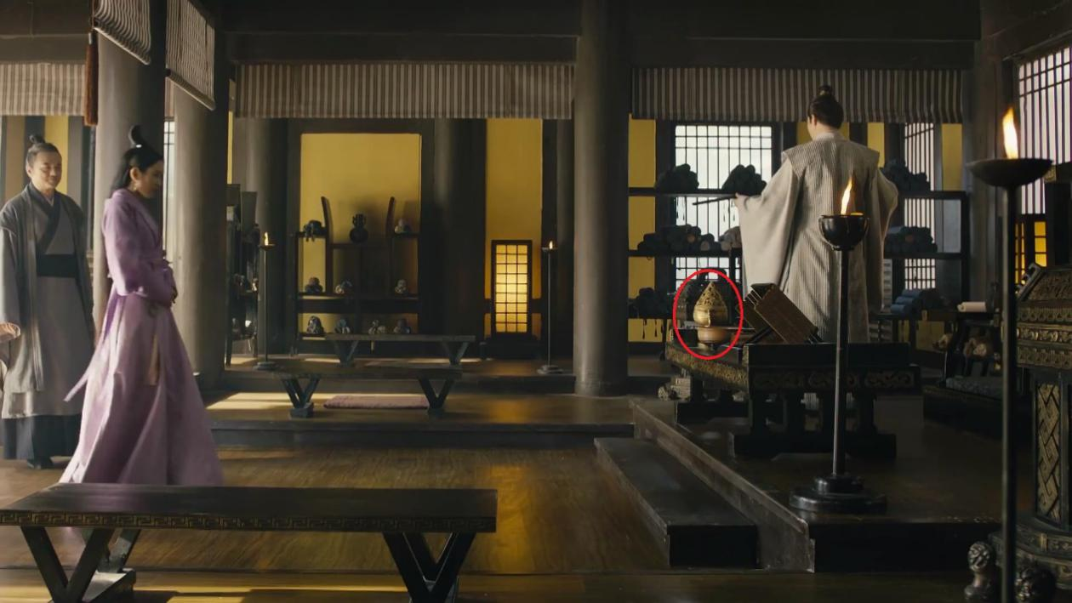

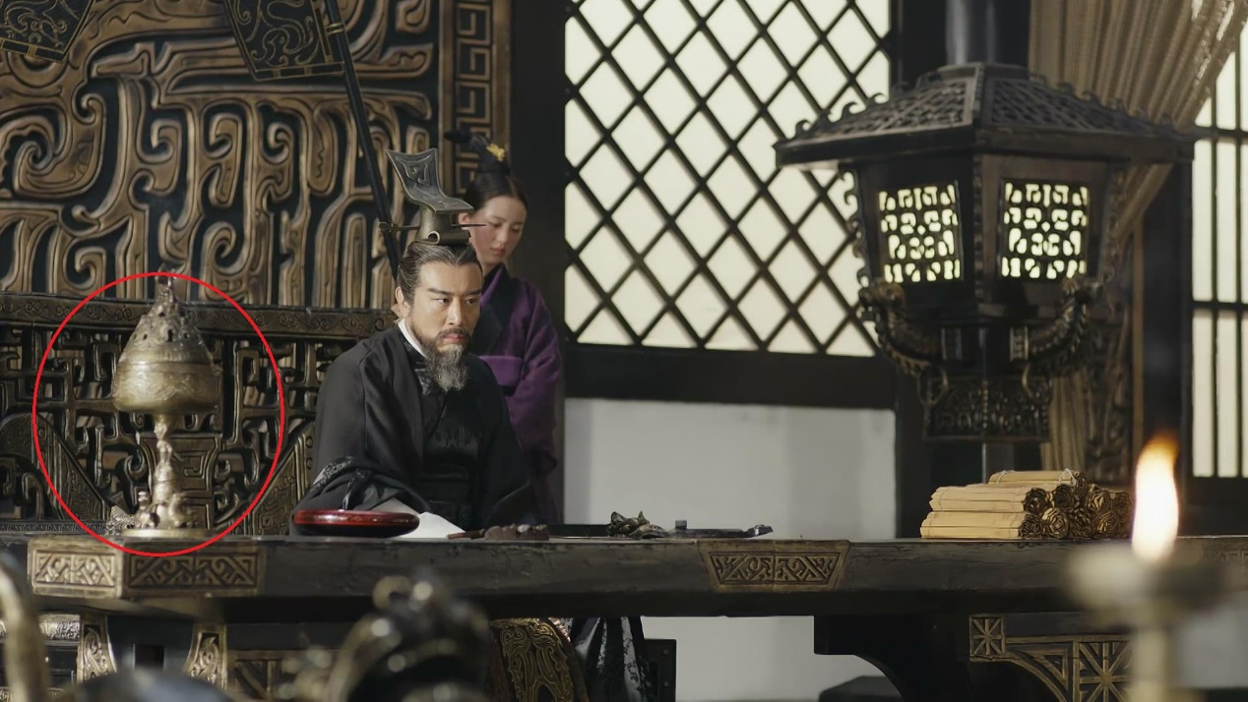
请问，这样出镜率如此之高的东西是做什么用的呢？ （ B ）
A照明 B熏香 C取暖 D彰显地位
解析：图中的物品为博山炉。博山炉又叫博山香炉、博山香薰、博山薰炉等名，是中国汉、晋时期民间常见的焚香所用的器具。常见的为青铜器和陶瓷器。炉体呈青铜器中的豆形，上有盖，盖高而尖，镂空，呈山形，山形重叠，其间雕有飞禽走兽，象征传说中的海上仙山——博山而得名。
博山炉出现在西汉时期，与燃香原料和人们的生活方式有关。西汉之前，人们使用茅香，即将薰香草或蕙草放置在豆式香炉中直接点燃，虽然香气馥郁，但烟火气很大。武帝时，南海地区的龙脑香、苏合香传入中土，并将香料制成香球或香饼，下置炭火，用炭火的高温将这些树脂类的香料徐徐燃起，香味浓厚，烟火气又不大，因此出现了形态各异、巧夺天工的博山炉。

34.《韩非子》中有许多寓言故事，以下寓言故事中哪一个不是出自《韩非子》？（C）
- 买椟还珠 B.滥竽充数 C.井底之蛙 D.郑人买履
解析：《庄子·秋水》：“井蛙不可以语于海者，拘于虚也。”

35、宣纸是古代用于书写和绘画的纸，因其易于保存、经久不脆，而享有“纸寿千年”的美誉。宣纸得名于它的（ D ）。
- 用途
- 发明人
- 材质
- 产地
解析：宣纸，安徽省宣城市泾县特产，国家地理标志产品。是中国独特的手工艺品，具质地绵韧、光洁如玉、不蛀不腐、墨韵万变之特色，自古就有“纸中之王、千年寿纸”的誉称。它也被誉为“国宝”。用宣纸题字作画，墨韵清晰，层次分明，骨气兼蓄，气势溢秀，浓而不浑，淡而不灰，其字其画，跃然纸上，神采飞扬，飞目生辉。

36.如果唐人也玩微博，那么李白作为超级“网红”，在把新诗发布到微博上后，以下哪位诗人不可能对其进行转载？（D）
- 孟浩然 B. 张九龄 C. 高适 D. 谢灵运
解析：唐诗按发展阶段可分为初、盛、中、晚四个时期。孟浩然、张九龄、高适与李白同属盛唐时期，生活年代有一定交集，有可能会看到李白的新诗。
谢灵运是南北朝诗人，生活年代早于李白，不可能看到李白的诗。

37.明代交通发达，人们可以通过水路、陆路等各种方式出行。请问科举考试之前，下列哪一地点的举子不能通过京杭大运河进京赶考？（D）
A.苏州 B.泰安 C.徐州 D.长安
解析：长安即今西安，明代京杭大运河北起北京南至杭州，不经过西安。

38.《窦娥冤》中有一个庸医名叫“赛卢医”，请问“卢医”原本指的是古代的哪位神医？（B）
- 华佗 B. 扁鹊 C. 张仲景 D. 李时珍
解析：“卢医”是一代名医"扁鹊"的别称，因曾经在卢国长期居住，于是被人们尊称“卢医”。“扁鹊”是中医学的开山鼻祖，创造了望、闻、问、切的诊断方法，奠定了中医临床诊断和治疗方法的基础。《窦娥冤》中赛卢医其实是一位庸医，称呼他“赛卢医”，就有强烈的反讽和幽默效果，这是元杂剧中常用的一种艺术手法。

39.以下这幅画是目前国内所见最早的纸画，也是中国十大传世名画之一，请问这幅画的作者是？（A）
- 韩滉 B. 周昉 C. 黄荃 D. 顾恺之
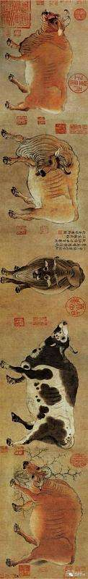
解析：韩滉的《五牛图》是中国十大传世名画，少数几件唐代传世纸绢画作品真迹之一，也是现存最古的纸本中国画，堪称“镇国之宝”，现存于北京故宫博物院。

40.写景是我国古诗中一个重要的部分，以下几位诗人中哪位描绘的场景与其他三位不是同一个？（C）
李 白：日落长沙秋色远，不知何处吊湘君。
杜 甫：吴楚东南坼，乾坤日夜浮。
白居易：最爱湖东行不足，绿杨阴里白沙堤。
刘禹锡：湖光秋月两相和，潭面无风镜未磨。
- 李白 B. 杜甫 C. 白居易 D. 刘禹锡
解析：白居易所咏为钱塘湖，即西湖，其他三位诗人所咏皆为洞庭湖。全诗为：
李白《陪族叔刑部侍郎晔及中书贾舍人至游洞庭》：“洞庭西望楚江分，水尽南天不见云。日落长沙秋色远，不知何处吊湘君。”
杜甫《登岳阳楼》：“昔闻洞庭水，今上岳阳楼。吴楚东南坼，乾坤日夜浮。亲朋无一字，老病有孤舟。戎马关山北，凭轩涕泗流。”
白居易《钱塘湖春行》：“孤山寺北贾亭西，水面初平云脚低。几处早莺争暖树，谁家新燕啄春泥。乱花渐欲迷人眼，浅草才能没马蹄。最爱湖东行不足，绿杨阴里白沙堤。”
刘禹锡《望洞庭》：“湖光秋月两相和，潭面无风镜未磨。遥望洞庭山水翠，白银盘里一青螺。”

- 以下这张图片与一个成语典故有关，请说出这则典故的主人公。（D）
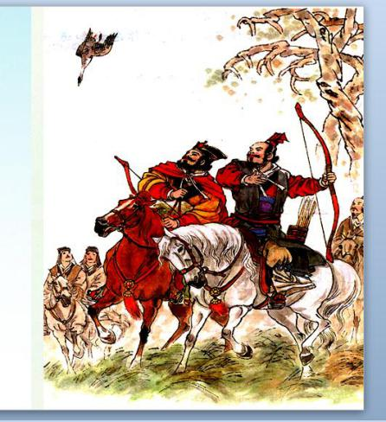
- 养由基 B. 李广 C. 花荣 D. 更羸
解析：画面展现的是惊弓之鸟，主人公是更羸。
"惊弓之鸟"出自于《战国策》，被弓箭吓怕了的鸟不容易安定。"惊弓之鸟"形容受过惊吓的人碰到一点动静就非常害怕。
典故：更羸与魏王在高大的台下，他们抬头看见一只飞鸟，更羸对魏王说:"我可以不射中鸟就能使鸟掉下来。"魏王说:"射箭技术可以达到这么高的水平吗?"更羸说:"可以。" 过了一会儿，有一只大雁从东方飞来。更羸随便射了一箭，(箭没有射中大雁，)大雁就从半空中掉了下来。魏王惊叹道:"(箭术)难道真的可以达到这种地步?"更羸解释说:"这是一只有伤的鸟!"魏王更纳闷了:"先生凭什么知道它呢?"更羸回答说:"它飞得慢，鸣声又凄厉。飞得慢，是因为旧伤疼痛，鸣声凄厉，是因为长久失群，原来的伤口没有愈合，惊恐的心理还没有消除，一听见弓弦响声便奋力向上飞，引起旧伤迸裂，才跌落下来的。"
养由基是“百步穿杨”主人公。
李广为西汉将军，箭术高超；花荣为《水浒传》中人物，被称为“小李广”。

- 以下哪个典故与“女娲补天”的故事直接相关？ （B）
- 后羿射日 B. 共工怒撞不周山 C. 盘古开天地 D. 夸父逐日
解析：女娲氏是一位美丽的女神，传闻中为人头蛇身，一日七十化。女娲补天的故事和盘古开天的故事一样，都是中国人家喻户晓的。女娲时代，随着人类的繁衍增多，社会开始动荡了。两个英雄人物，水神共工氏和火神祝融氏，在不周山大战，结果共工氏因为大败而怒撞不周山，引起女娲用五彩石补天等一系列轰轰烈烈的动人故事。

- 科举是我国古代选拔人才的一项重要制度，由低到高分为童生试、乡试、会试、殿试四级，其中殿试的第一名被称为“状元”，那么乡试的第一名被称为什么？（A）
A.解元 B.举人 C.会元 D.秀才
解析：我国古代科举考试分三级，乡试中中举的叫做“举人”。第一名称为“解元”；只要通过乡试就是举人，但是只有第一名是解元。会试中第一名叫做“会元”；殿试中第一名叫做“状元”。

44.“滕王阁”、“黄鹤楼”、“岳阳楼”、“鹳雀楼”是我国古代的四大名楼，有许多与它们有关的诗篇流传至今，以下诗句中对应正确的一项是？（C）
- 晴川历历汉阳树，芳草萋萋鹦鹉洲。——岳阳楼
- 欲穷千里目，更上一层楼。——黄鹤楼
- 画栋朝飞南浦云，珠帘幕卷西山雨。——滕王阁
- 戎马关山北，凭轩涕泗流。——鹳雀楼
解析：A项对应黄鹤楼，出自崔颢《登黄鹤楼》，全诗为“昔人已乘黄鹤去，此地空余黄鹤楼。黄鹤一去不复返，白云千载空悠悠。晴川历历汉阳树，芳草萋萋鹦鹉洲。日暮乡关何处是？烟波江上使人愁。”
B项对应鹳雀楼，出自王之涣《登鹳雀楼》，全诗为“白日依山尽，黄河入海流。欲穷千里目，更上一层楼。”
C项对应滕王阁，出自王勃《滕王阁诗》，全诗为“滕王高阁临江渚，佩玉鸣鸾罢歌舞。画栋朝飞南浦云，珠帘暮卷西山雨。闲云潭影日悠悠，物换星移几度秋。阁中帝子今何在？槛外长江空自流。”
D项对应岳阳楼，出自杜甫《登岳阳楼》，全诗为“昔闻洞庭水，今上岳阳楼。吴楚东南坼，乾坤日夜浮。亲朋无一字，老病有孤舟。戎马关山北，凭轩涕泗流。”

45.苏轼在《赤壁赋》中记载游览的时间为“壬戌之秋，八月既望”，请问以下图片中展示的月相哪一幅与文中的时间相符？（C）

A.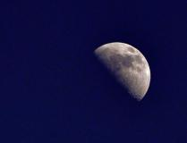 B.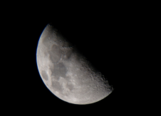 C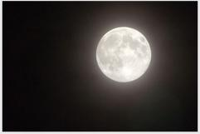 D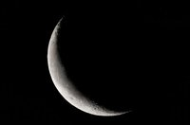
解析：周历以每月十五、十六日至廿二、廿三日为既望。后称农历十五日为望，十六日为既望。”八月既望即为八月十六，月相为满月，故选C。

- 2018年7月3日，是“药圣”李时珍诞辰500年。下列历史人物中，与李时珍不在同一个学术领域的是（ C ）。
A. 扁鹊
B. 皇甫谧
C. 沈括
D. 孙思邈
解析：李时珍是明代著名的医药学家。他在明万历十八年完成了192万字的巨著《本草纲目》被后世尊为“药圣”。与他在同一学术领域的，当是属于医药学的范畴。扁鹊、皇甫谧、孙思邈，分别是春秋时期、西晋、唐代的医药学家。
沈括，号梦溪丈人，浙江杭州钱塘县人，北宋政治家、科学家，其代表作《梦溪笔谈》，内容丰富，集前代科学成就之大成，在世界文化史上有着重要的地位，被称为“中国科学史上的里程碑”。
除沈括外，其他人都是在医学、药学领域卓有成就的大家，答案选C。

- 下列古曲中属于古琴曲的是（ C ）。
A. 《二泉映月》
B. 《梦中的婚礼》
C. 《阳关三叠》
D. 《赛马》
解析：《二泉映月》是著名的二胡名曲，是中国民间音乐家华彦钧（阿炳）的代表作，流露了一位饱尝人间辛酸和痛苦的盲艺人的思绪情感。
《梦中的婚礼》是一首钢琴曲，由理查德克莱德曼演奏。
《赛马》是黄海怀创作的一首二胡独奏曲，以其磅礴的气势、热烈的气息、奔放的旋律而深受人们喜爱。
《阳关三叠》，又名《阳关曲》、《渭城曲》，是根据唐代诗人王维的七言绝句《送元二使安西》谱写的一首著名的艺术歌曲。是目前所见的一首中国古琴曲。

48.隔壁的柳叔叔最近生了个女宝宝，想让你为她取个名字。柳叔叔非常喜欢月亮，要求这个名字要与月亮有关。下列名字中，不符合要求的是（ D ）。
A. 柳望舒
B. 柳婵娟
C. 柳碧华
D. 柳琼瑶
解析：取名要求是与“月亮”有关，而姓氏已定，只需辨别四个选项中的后两个字是否与月亮相关即可。A选项“望舒”，是神话中为月驾车的神，常借指月亮。B选项“婵娟”，指代明月或月光，如苏轼“但愿人长久，千里共婵娟”。C选项“碧华”，指皎洁的月亮。D选项“琼瑶”，本义为美玉，也被喻为雪，如辛弃疾“对琼瑶满地，与君酬酢” 。

49.请问以下几位历史人物谁在家排行老大？（C）
A. 孔子
B. 诸葛亮
C. 孙策
D. 程颐
解析：孙策字伯符，吴郡富春人。孙坚长子、孙权长兄。东汉末年割据江东一带的军阀，汉末群雄之一，三国时期孙吴的奠基者之一。
孔子名丘，字仲尼，在家中排行老二。
诸葛亮有兄长，名诸葛瑾。“诸葛三兄弟”分别是诸葛瑾、诸葛亮及从弟诸葛诞。三人虽同出一氏，却分投三国。
程颐字正叔，祖籍河南府伊川县人，世称伊川先生，北宋理学家和教育家。与其兄程颢被尊称为“二程”，是北宋理学的奠基者。

- 我们常说的“十八般武艺”最初指的是什么？（D）
A.十八种武术动作
B.十八个舞蹈动作
C.十八个武术流派
D.使用十八种兵器的技能
解析：十八般武艺指使用十八般兵器的本领。后用来泛指多种武艺、多种技能。近代戏曲界有人称之为刀、枪、剑、戟、斧、钺、钩、叉、鞭、锏、锤、抓、镗、棍、槊、棒、拐、流星锤十八种兵器。这也是为今天大多数人所接受的一种排列方法。“武艺”即指骑、射、击、刺等武术方面的技能。

【多选题】
1.汉服是汉民族传统服饰的统称，历史上的汉服形制发生过许多变化，请将下列三图中的女子服饰按照时间顺序从古到今排列是____。 （ABC）
A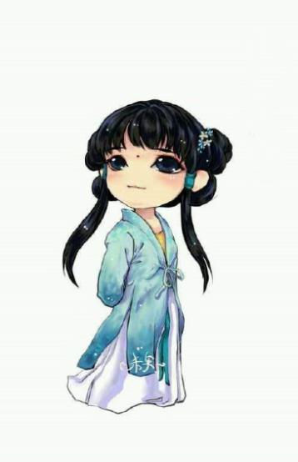B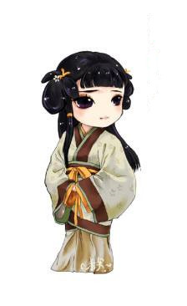C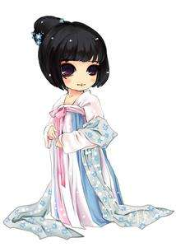
解析：A是宋以后的女子服装：褙（音被）子；B是曲裾，汉代常见；C是唐代齐胸襦裙。

2.炎炎夏日，生活在当今的我们有各色的水果和冷饮可供我们品尝。在古代，人们也制作了许多消暑的夏日美食，并把它们写到了诗中，请问下列哪一首诗描写的就是古代人们的夏日冷食呢？（AC）
A碧鲜俱照筋，香饭兼苞芦。
B桂霭桐阴坐举觞，长安涎口盼重阳。
C翠盘擎脯臙脂香，碧碗敲冰分蔗浆。
D紫驼之峰出翠釜，水精之盘行素鳞
E小饼如嚼月，中有酥和饴。
解析：
A是凉面。出自杜甫《槐叶冷淘》：“青青高槐叶，采掇付中厨。新面来近市，汁滓宛相俱。入鼎资过热，加餐愁欲无。碧鲜俱照箸，香饭兼苞芦。经齿冷于雪，劝人投此珠。愿随金騕袅，走置锦屠苏。路远思恐泥，兴深终不渝。献芹则小小，荐藻明区区。万里露寒殿，开冰清玉壶。君王纳凉晚，此味亦时须。”
C是冰镇甘蔗汁。出自唐代唐彦谦的《叙别》：“谯楼夜促莲花漏，树阴摇月蛟螭走。蟠拏对月吸深杯，月府清虚玉兔吼。翠盘擘脯胭脂香，碧碗敲冰分蔗浆。十载番思旧时事，好怀不似当年狂。夜合花香开小院，坐爱凉风吹醉面。酒中弹剑发清歌，白发年来为愁变。”蔗浆在唐代是很常见的饮品。甘蔗性寒，有“蔗浆寒”的说法，夏日常常加冰。
其他选项B是螃蟹，出自《红楼梦》D 出自杜甫《丽人行》，诗云“三月三日天气新，长安水边多丽人。”可知并非夏日。E出自苏轼《月饼》：“小饼如嚼月,中有酥和饴。”

3.唐代是诗歌创作的繁荣期，唐人对于诗歌的体裁也有明确的认识，下列哪几首诗属于唐代的“长句”？ （ACD ）
A《李凭箜篌引》 B《石壕吏》
C《长恨歌》 D《洛阳女儿行》
E《望岳》
解析：唐代七言诗称为“长句”。白居易《琵琶行》序中说：“因为长句歌以赠之，凡六百一十六言。”其中“长句”即指《琵琶行》七言为一句的句式。

4、“舌尖上的中国”纪录了现代中国人对于美食与生活的美好追求，介绍各地不同的饮食文化。民以食为天，古人追求美味的态度和现代人并无二致，正是这种对食物味道的追求使得中国的饮食文化不断进步。然而制作美味的菜品离不开丰富的调味料，请问，在一户宋代人家的厨房里可能出现哪些调味品呢？ （ ACD ）
A香菜 B辣椒 C食盐 D米醋
解析：辣椒在明朝才传入中国，不可能出现在宋代的厨房里。
知识点：各类调味品的传入时间。
香菜，又称芫荽、胡荽、香荽。原产欧洲地中海地区，中国西汉时（公元前一世纪）张骞从西域带回。
辣椒，明代时期辣椒传入中国。传入我国的年代未见具体的记载，但是比较公认的中国最早关于辣椒的记载是明代万历十九年（1591年）高濂撰《遵生八笺》，曰：“番椒丛生，白花，果俨似秃笔头，味辣色红，甚可观”的描述。据此记载，通常认为，辣椒即是明朝末年传入中国。明《草花谱》记载了“番椒”，最初吃辣椒的中国人都在长江下游，即所谓“下江人”。史料记载贵州、湖南一带最早开始吃辣椒的时间在清乾隆年间，到了清代嘉庆以后，黔、湘、川、赣几省已经“种以为蔬”、“无椒芥不下箸也，汤则多有之”、“择其极辣者，且每饭每菜，非辣不可”。
我国是世界上谷物酿醋最早的国家，早在公元前8世纪就已有了醋的文字记载。春秋战国时期，已有专门酿醋的作坊。到汉代时，醋开始普遍生产。

【填空题】

1、根据以下两幅图，猜出《诗经》中一首诗的首句： （投我以木瓜，报之以琼琚。）
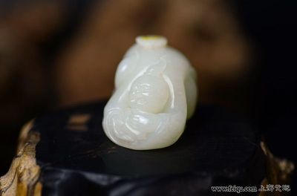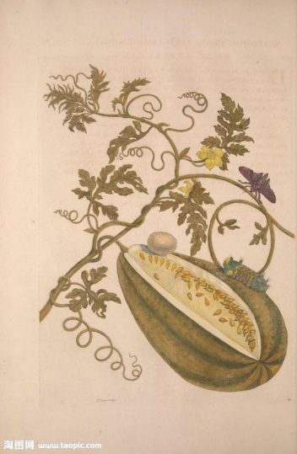

2.《西游记》既有丰富有趣的的故事情节，又有对于人生道路的深切体悟。孙悟空在西行路上不断地降妖除魔，象征着人生旅途中自我的修炼，是“心”摆脱外物迷惑，达到“良知”自觉境界的过程。因此，《西游记》中的孙悟空也具有了另外的一个名称，这个名称是_（心猿__）__。
解析：孙悟空在《西游记》中经常被称作“心猿”。俗语云“心猿意马”，“心猿”是一个非常典型的佛教用语，形容“心”像一个淘气的猿猴一样躁动不安。而《西游记》正是围绕着这一意象展开的。小说中的许多回目、诗赞，都清楚明白地表达了作者把孙悟空当作“心”的物化形象来描写的意图。围绕着孙悟空来展开的主要情节“大闹天宫”“被如来佛祖压在五行山下”以及“一路降妖伏魔保护唐僧上西天取得真经”的故事，实际上暗含了“放心”“定心”与“修心”的全过程。作者试图用《西游记》这部小说宣扬一种精神境界，要求人们摆脱外物的迷惑，收束放纵不羁的“心”以求得“明心见性”，回归“良知”的自觉境界。所谓九九八十一难的魔升魔灭，孙悟空与各种妖魔鬼怪的都发，不过是表达了“魔由心生，亦以心摄”的艰苦“修心”过程。

3.王实甫在《西厢记》中写道：“淋漓襟袖啼红泪，比司马青衫更湿”，其中“司马青衫”这个典故出自于___（_白居易《琵琶行》或者《琵琶行》___）____。
解析：
司马青衫，作为典故，出自于白居易《琵琶行》中的诗句：“座中泣下谁最多，江州司马青衫湿。”用来形容极度悲伤。后来王实甫《长亭送别》“淋漓襟袖啼红泪，比司马青衫更湿”、林觉民《与妻书》“司马青衫，吾不能学太上之忘情也”都用到这个典故。白居易任江州司马，在送客上船时，偶然听得琵琶声，于是邀请琵琶女演奏。在和琵琶女对话中，白居易了解了琵琶女的身世，觉得他们两人命运相同，写出了“同是天涯沦落人，相逢何必曾相识”的惊人句，并为之泪湿青衫。青衫，是白居易司马身份的标志。

- 如图所示的是干支图。

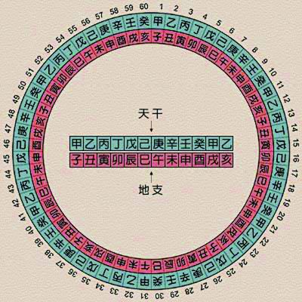
甲、乙、丙、丁、戊、己、庚、辛、壬、癸等十个符号叫天干，子、丑、寅、卯、辰、巳、午、未、申、酉、戌、亥等十二个符号叫地支。干支顺序相配正好六十为一周，周而复始，循环记录，这就是俗称的“干支表”。干支纪年法是中国历法上自古以来就一直使用的纪年方法。比如1988的干支为戊辰年，下一年1989年的干支纪年就是己巳年。已知宣统二年是庚戌年，那么用干支纪年法推算民国四年是哪一年呢？ （乙卯年）
解析：此题推算的简便方法可以从历史知识的角度入手。众所周知，辛亥革命以后清王朝就结束了，所以辛亥年应该是清朝的最后一年。第二年壬子年即是民国元年，民国四年即在民国元年的基础上向后推三年，即乙卯年。不熟悉干支纪年法的选手可以通过上图推算。
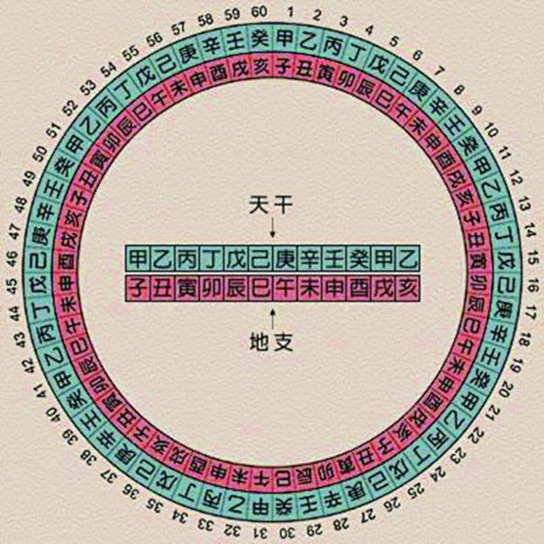

- 在《红楼梦》第六十三回“寿怡红群芳开夜宴”中，贾宝玉和大观园中的几位姐妹在怡红院饮酒行乐，他们在席上抽签玩“占花名儿”的游戏。每一个签上都有代表书中女子命运的一句话和一朵花。林黛玉的签是“风露清愁”的芙蓉，薛宝钗的签是“艳冠群芳”的牡丹。而怡红院的大丫鬟袭人抽到的签上写有“武陵别景”，那么她签上的花应该是_
（_ 桃花___）__。
解析：陶渊明《桃花源记》中称“晋太元中，武陵人捕鱼为业。”之后历代描写桃花源的诗文，都以“武陵”当作桃花源的代名词。如唐孟浩然的《武陵泛舟》、王昌龄《武陵龙兴观黄道士房问易因为题》、《武陵开元寺黄炼师院》、司空图《武陵路》，五代王建《武陵春日》，宋梅尧臣《武陵行》等诗。所以“武陵别景”的代表花卉就是桃花。

6. 白居易曾对江南有着深厚的感情。他曾在一组词中，表达了他对江南的喜爱与怀念。其中，“山寺月中寻桂子，郡亭枕上看潮头”一句，描写的是江南哪一个地方的美好景象？
（杭州）
解析：“山寺月中寻桂子，郡亭枕上看潮头”出自白居易《忆江南》其二。中有：“江南忆，最忆是杭州”一句。

7.请将相应的地名填入诗的空白处。
（1）__C __朝雨浥轻尘，客舍青青柳色新。
（2）__A__城里见秋风，欲作家书意万重。
（3）晴川历历__B__树，芳草萋萋鹦鹉洲。
（4）一封朝奏九重天，夕贬__E __路八千。
A.洛阳 B.汉阳 C.渭城 D.渔阳 E.潮州
解析：1出自王维《渭城曲》：“渭城朝雨浥轻尘，客舍青青柳色新。劝君更尽一杯酒，西出阳关无故人。” 2出自张籍《秋思》：“洛阳城里见秋风，欲作家书意万重。复恐匆匆说不尽，行人临发又开封。” 3出自崔颢《黄鹤楼》：“昔人已乘黄鹤去，此地空余黄鹤楼。黄鹤一去不复返，白云千载空悠悠。晴川历历汉阳树，芳草萋萋鹦鹉洲。日暮乡关何处是？烟波江上使人愁。” 4出自韩愈《左迁蓝关示侄孙湘》：“一封朝奏九重天，夕贬潮阳路八千。欲为圣朝除弊事，肯将衰朽惜残年！云横秦岭家何在？雪拥蓝关马不前。知汝远来应有意，好收吾骨瘴江边。”
8.《史记》中信陵君魏无忌礼贤下士，曾经亲自驾车前往东门请隐士侯嬴赴宴。侯嬴为了观察信陵君的态度，故意做出一些无礼的举动。在与信陵君同乘一车时，侯嬴坐在信陵君的左边还是右边？ （左边。）
解析：古代马车的座次以左为尊，空着左边的位置以待宾客称“虚左”。古代马车车夫坐在前面，右边通常坐的是披甲的武士，左边坐的才是地位最高的人。语出《史记》卷七十七《魏公子列传》：“魏有隐士曰侯嬴，年七十，家贫，为大梁夷门监者。公子闻之，往请，欲厚遗之。不肯受，曰：“臣脩身絜行数十年，终不以监门困故而受公子财。”公子于是乃置酒大会宾客。坐定，公子从车骑，虚左，自迎夷门侯生。侯生摄敝衣冠，直上载公子上坐，不让，欲以观公子。”

【推理题】

1请根据以下提示推断正确答案。 （阿房宫）
①它是古代的一栋著名的建筑。
②它建造的地点在渭南。
③它尚未完全建成便被付之一炬。
④杜牧曾写过关于它的一篇文章。
⑤成语“勾心斗角”出自这篇杜牧所写的文章。

2根据下面提示的线索，猜出人名。 （纳兰性德）
（1）他出身于官宦世家。
（2）他是性情中人，词作缘情而旖旎，词风清新隽秀。
（3）况周颐在《惠风词话》中赞誉他为“国初第一词手”。
（4）他的词在当时影响广泛，有“家家争唱《饮水词》”的盛景。
（5）“山一程，水一程，身向榆关那畔行，夜深千帐灯”是他的作品。

3.根据下面提示的线索，推理出答案。 （古琴）
①它是中国最早的弹拨乐器，至少有三千年的历史。
②它是中华文化中地位最崇高的乐器，被视为高雅的代表。
3白居易曾这样描写它：“七弦为益友，两耳是知音。心静即声淡，其间无古今。”
4伯牙、钟子期以“高山流水”而成知音的故事与它有关。
解析：
古琴，又称瑶琴、玉琴、是中国的传统乐器，至少有三千年历史。古籍记载伏羲作琴，又有神农作琴、黄帝造琴、唐尧造琴等传说；舜定琴为五弦，文王增一弦，武王伐纣又增一弦为七弦；可见古琴文化的源远流长，博大精深。古琴有标志音律的13个徽，亦为礼器和乐律法器。属于八音中的丝。古琴音域宽广，音色深沉，余音悠远。
古琴是中华文化中地位最崇高的乐器，自古“琴”为其特指，20世纪20年代为与钢琴区分改称古琴。琴有“士无故不撤琴瑟”和“左琴右书”之说。位列中国传统文化四艺“琴棋书画”之首，被视为高雅的代表，亦为文人吟唱时的伴奏乐器，自古以来一直是许多文人必备的知识和必修的科目。伯牙、钟子期以“高山流水”而成知音的故事流传至今；琴台被视为友谊的象征。大量诗词文赋中有琴的身影。

4. 推理题，请根据以下条件推理出一首诗。 （ 《蜀道难》 ）
①这首诗的作者是李白。
②这首诗的题目为汉乐府旧题。
③有学者认为，这首诗是李白写来劝诫友人的。
④这首诗的前三个字都是语气词。
⑤这首诗着力描绘了秦蜀道路上奇丽惊险的山川，并从中透露了对社会的某些忧虑与关切。

5. 根据下面提示的线索，推理出答案。（ 《清明上河图》 ）
①它是中国十大传世名画之一。
②它是一幅举世闻名的现实主义风俗画卷。
③现存摹本和伪造本有三十多本，原作存于故宫博物院。
④它是北宋时期都城汴京当年繁荣的见证，也是北宋城市经济情况的写照。
⑤它的作者是北宋画家张择端。
解析：
清明上河图，中国十大传世名画之一。为北宋风俗画，北宋画家张择端仅见的存世精品，属国宝级文物，现藏于北京故宫博物院。
清明上河图宽25.2厘米，长528.7厘米，绢本设色。作品以长卷形式，采用散点透视构图法，生动记录了中国十二世纪北宋都城东京（又称汴京，今河南开封）的城市面貌和当时社会各阶层人民的生活状况，是北宋时期都城汴京当年繁荣的见证，也是北宋城市经济情况的写照。全图大致分为汴京郊外春光、汴河场景、城内街市三部分。具有很高的历史价值和艺术价值。《清明上河图》虽然场面热闹，但表现的并非繁荣市景，而是一幅带有忧患意识的“盛世危图”，官兵懒散税务重。

6. 请根据下列叙述推断一历史人物： （孔融）
①他是山东人。
②他是“建安七子”之一。
③曹丕称赞他“体气高妙，有过人者”。
④临终前在诗中揭露“谗邪害公正，浮云翳白日”的社会现实。
⑤他是孔子的后裔。
提示：谗邪害公正，浮云翳白日”出自孔融《临终诗》。

【综合题】
1、请从下表中找出一句七言诗。 （孤帆一片日边来。）
碧 | 边 | 远 | 影
孤 | 帆 | 城 | 来
空 | 十 | 二 | 阑
一 | 日 | 曲 | 片

解析：李白《望天门山》：“天门中断楚江开，碧水东流至此回。两岸青山相对出，孤帆一片日边来。”

2. 请从下表中找出一句七言诗。 （镜中衰鬓已先斑。）

乡 | 朱 | 颜 | 辞
已 | 音 | 镜 | 毛
花 | 凋 | 此 | 鬓
树 | 中 | 衰 | 斑
出自陆游《书愤五首其一》：“早岁那知世事艰，中原北望气如山。楼船夜雪瓜洲渡，铁马秋风大散关。塞上长城空自许，镜中衰鬓已先斑。出师一表真名世，千载谁堪伯仲间！”

3、从下面给出的表格中找出一句七言诗： （芙蓉泣露香兰笑。）
芙 | 亭 | 香 | 凝
沉 | 阑 | 泣 | 香
一 | 红 | 枝 | 蓉
兰 | 干 | 露 | 笑
解析：这句是出自于李贺的《李凭箜篌引》：“吴丝蜀桐张高秋，空山凝云颓不流。 江娥啼竹素女愁，李凭中国弹箜篌。 昆山玉碎凤凰叫，芙蓉泣露香兰笑。 十二门前融冷光，二十三丝动紫皇。 女娲炼石补天处，石破天惊逗秋雨。 梦入神山教神妪，老鱼跳波瘦蛟舞。”
4.在我国的饮食文化中，酒文化最具特色。我国古代文学家大都“以酒为魂”。陶渊明“每饮辄醉”，欧阳修自号“醉翁”，苏东坡“把酒问青天”。他们在酒中寄寓着自己的生活态度和人生情怀。以下关于酒的名言，按照出现的时间顺序（ ②④①③ ）。
①绿蚁新醅酒，红泥小火炉。
②我有旨酒，以燕乐嘉宾之心。
③明月几时有，把酒问青天。
④对酒当歌，人生几何？
解析：①出自唐代诗人白居易的《问刘十九》。②出自《诗经·小雅·鹿鸣》。③出自宋代词人苏轼的《水调歌头》。④出自东汉末年政治家、文学家曹操的《短歌行》。按照年代顺序排列，即②④①③。

